1.要熟记各种救援电话号码，如火警119、急救中心120、警察110，一旦发生什么状况，要能够冷静拨打正确的求救电话，尽快获得帮助。

[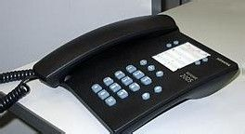](http://jingyan.baidu.com/album/fcb5aff7ef3e69edaa4a7192.html?picindex=1" \t "https://jingyan.baidu.com/article/_self)

2.无论什么地方扭伤，在急性期24小时之内都要采取冷敷，镇痛同时可以减少破裂的毛细血管继续出血。急性期过后，才能用热敷，才能使用活血化瘀的药物。

[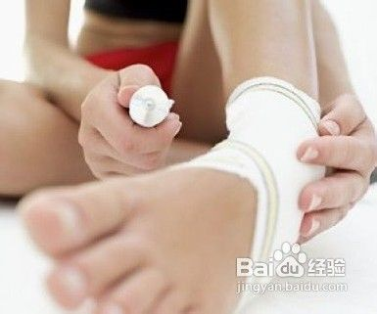](http://jingyan.baidu.com/album/fcb5aff7ef3e69edaa4a7192.html?picindex=2" \t "https://jingyan.baidu.com/article/_self)

3.不小心碰到高温物品被烫伤时，要第一时间用冷水不停冲洗20分钟左右。伤情不严重的，可以涂抹京万红等烫伤药；起的水泡不要弄破，因为它能起到保护创面的作用；伤情严重面积大的，要立即前往医院就诊。

[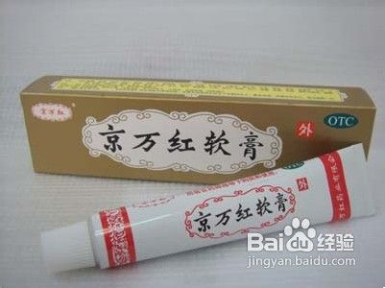](http://jingyan.baidu.com/album/fcb5aff7ef3e69edaa4a7192.html?picindex=3" \t "https://jingyan.baidu.com/article/_self)

4.不小心被猫猫狗狗甚至兔兔咬了，不论是家养的或流浪的，都不要掉以轻心。马上用大量清水一直冲洗伤口，因为狂犬病毒是一种厌氧菌，所以要将伤口暴露在空气中，绝对不能进行包扎。然后尽快去医院进行狂犬疫苗接种。

[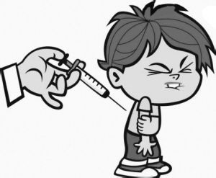](http://jingyan.baidu.com/album/fcb5aff7ef3e69edaa4a7192.html?picindex=4" \t "https://jingyan.baidu.com/article/_self)

5.眼睛里如果不小心进了脏东西，千万不要去揉。要使劲眨巴眼睛，同时打哈欠，让眼泪能够将异物冲出来。也可以滴眼药水。假如不奏效，倒一满杯生理盐水，双手清洗干净后把上下眼睑撑开，眼睛浸在盐水中不要眨，眼珠转动，让异物掉落出来。注意要屏住呼吸才行。

[](http://jingyan.baidu.com/album/fcb5aff7ef3e69edaa4a7192.html?picindex=5" \t "https://jingyan.baidu.com/article/_self)